а
А
В
Т
О
слесарь

Профильный курс предназначен для формирования у учащихся специальных знаний, умений и навыков по устройству автомобилей, современных методов диагностики технического состояния автомобиля, способов устранения неисправностей, возникающих при его эксплуатации, умения произвести ремонт и техническое обслуживание автомобиля.
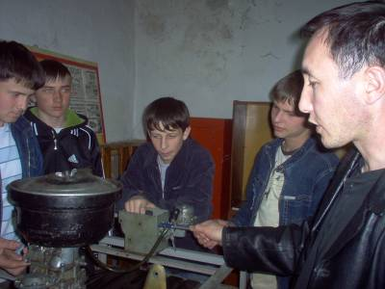
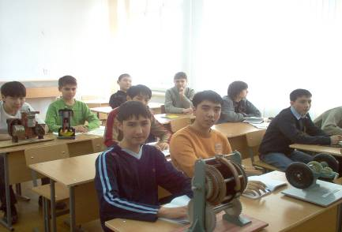
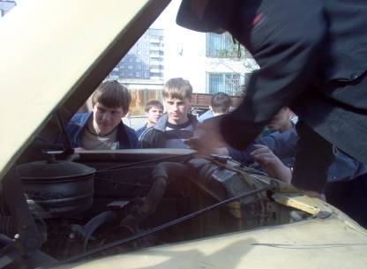

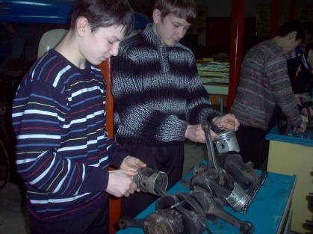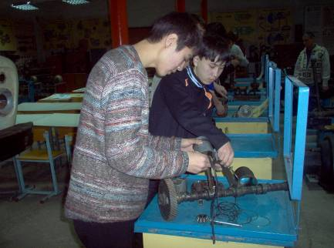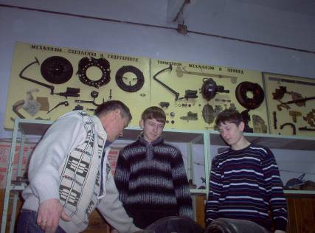

Обучение в УПК-2 осуществляется 1 раз в неделю (профильный день),
в 9 классах – 2-3 урока, срок обучения 1 год,
в 10-11 классах – 4 урока, срок обучения 2 года.
По окончании обучения и успешной сдаче экзамена, выдается квалификационное свидетельство. Обучение бесплатное.
УПК-это твоя первая ступенька в профессию «Автослесарь».
Если ты уверен в своем выборе, то можешь продолжить обучение в
следующих учебных заведениях:
Автомеханик ПЛ. №9, ул. Ломова,188
Автомеханик-слесарь по ремонту автомобилей
ПШ №31 , ул. Ломова, 164
техник-механик, ККГП "Павлод. машиностроит. колледж" ул. Мира,43, Колледж ПГУ ,ул. Толстого 99
Колледж ИнЕУ, Ломова, 45, Политехн. колледж, работающий в комплексе с лицеем №7, ул. Ломова, 162
Транспорт, транспортная техника и технология. Машиностроение.Организация перевозок, движение и эксплуатация транспорта ПГУ, Ломова,64, ИнЕУ, Ул.Горького, 102/4
Автомобили и автомобильное хозяйство
Евраз. институт им. Л. И. Гумилёва, г. Астана,
ул.Циолковского,6

